***Урок-гра «Весела табличка»***

***для учнів 7 класу***

**Тема: *Узагальнення та систематизація знань по темі: «Табличний процесор»***

***Мета:*** систематизувати та узагальнити знання отримані учнями з теми «Табличний процесор», підвищувати інтерес до вивчення предмету, розвивати критичне мислення, комунікабельність, уважність, вміння працювати в групах.

***Обладнання:*** проектор,картки для проведення гри з до­датками.

***Тип уроку****:* узагальнення знань, умінь і навичок.

***Гра* – *це шлях дітей до пізнання світу,***

***в якому* *вони живуть і***

***який* *покликані зрозуміти.***

О. Горький

***Хід гри***

*(клас попередньо ділиться на дві команди, кожна команда повинна придумати назву та девіз)*

**І. Привітання та представлення команд.**

**Вчитель:** *(привітання на екрані )*

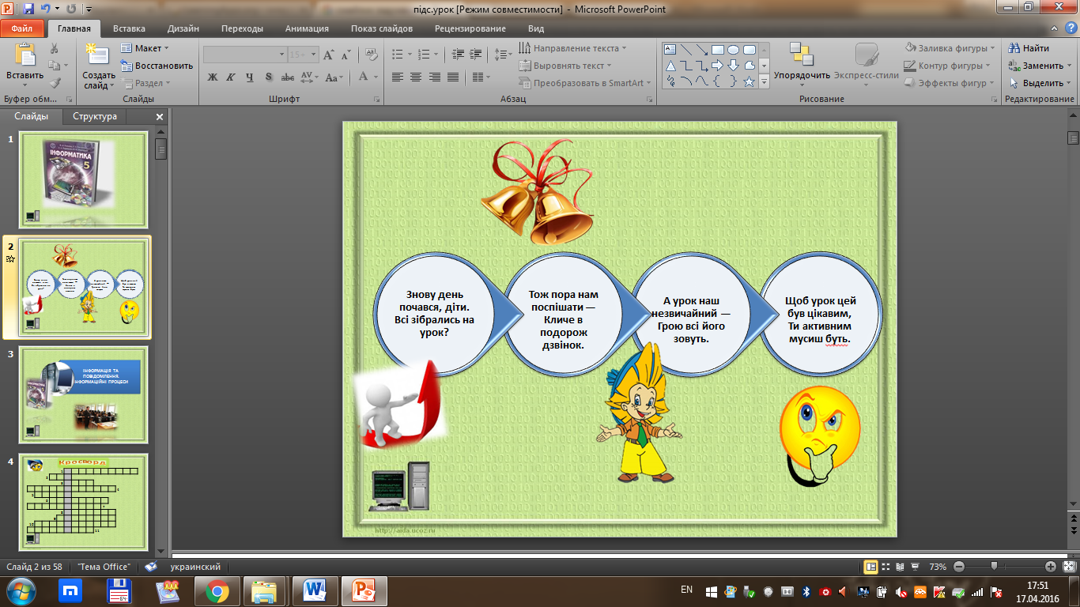

**Вчитель:** Сьогодні, ми з вами зіграємо у гру «Весела табличка». Я вам роздаю листочки, на яких ви маєте написати свої очікування від уроку, і приклеїти на **«Дерево очікувань».** І пам’ятайте: головне не перемога, головне— участь.

Для участі у грі, ви розділилися на дві команди. Вам необхідно було вигадати назву та девіз команди, тож зараз лідери команди проголошуйте.

**ІІ. Повідомлення правил гри.**

**Вчитель:** До кожної гри будуть вказані пояснення, якими ви маєте керуватись та оцінюється по 5 балів. Розпочинаємо гру.

**Конкурс 1.** **Розминка *«Елемети вікна Microsoft Excel»***

*Вправа розміщена за URL- адресою:*

[***http://learningapps.org/display?v=p4n4karjt16***](http://learningapps.org/display?v=p4n4karjt16)***.***

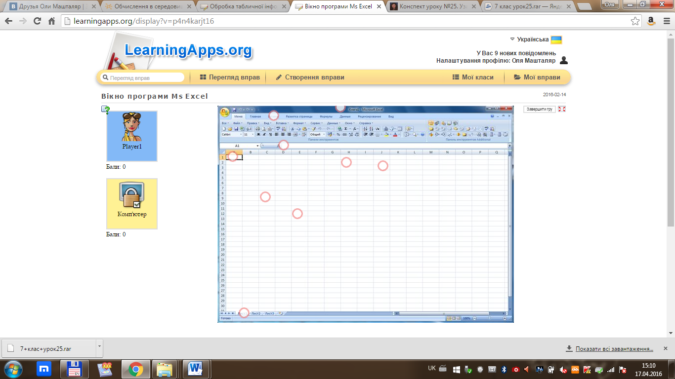Вказати елементи вікна табличного процесора (клікнути на червоному маленькому колі і відповідний елемент).

***Конкурс 2. «Склади пазл».***

*Вправа розміщена за URL- адресою:* <http://learningapps.org/watch?v=p4titzrin01>

Усі команди виконують завдання: до кожного елемента повинні підібрати відповідний пазл.

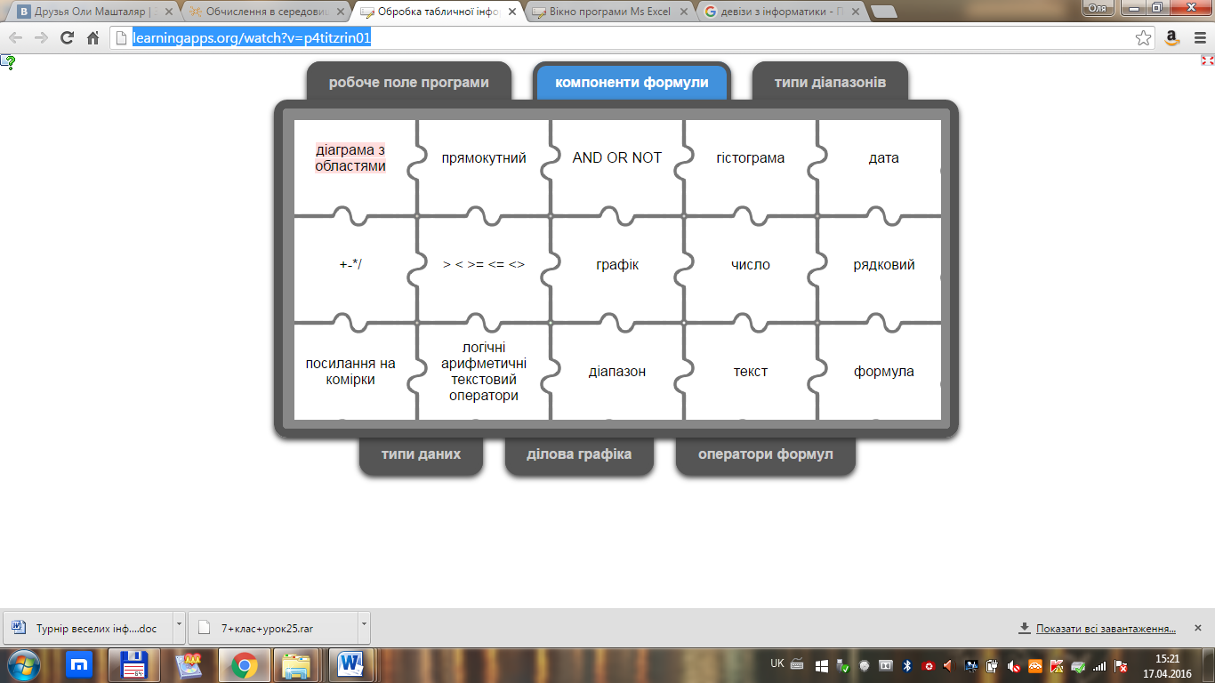

***Конкурс 3. «Пантоміма».***

Зараз команди за допомогою міміки й жестів будуть зображати той предмет з інформатики, що написаний у них на аркуші. Інші команди повинні відгадати, що вони зображають.

Прошу капітанів одержати в мене завдання. На підготовку командам дається 3 хв. За відгадане слово команда отримає 1 бал. За не відгадане знімається 1б у артистів.

На карточках написано: Зобразити мімікою й жестами:

* для команди 1: спосіб запуску табличного процесора; стовпчаста діаграма (додаток 1)
* для команди 2. автосума; діапазон комірок (додаток 2).

Вчитель: Поки команди думають, я нагадаю правила поведінки в кабінеті інформатики.

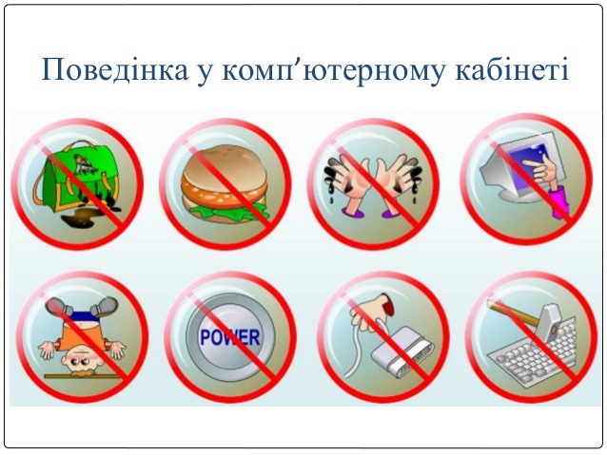

**IV.Фізкультхвилинка.**

Любить вчитися наш клас,

Та відпочивати час*.* (Встати із-за парт, потягнутись усім тілом).

Нумо, разом всі присіли (присісти)

І нагору полетіти. (Повільно-повільно підніматись на весь зріст).

Піднімаємось все вище, (стати навшпиньки, підняти руки вгору).

Висота стає все ближче! (Підстрибнути на місці якомога вище).

***Конкурс 4. Тестування «Хто швидше».***

Учні сідають виконувати завдання по командах, заповняючи тестову форму за адресою:

<https://docs.google.com/forms/d/1FxjEgE_t3PPJiIcqj-huJCTqLH8e-MttTKOwRnKJ9Dk/viewform>

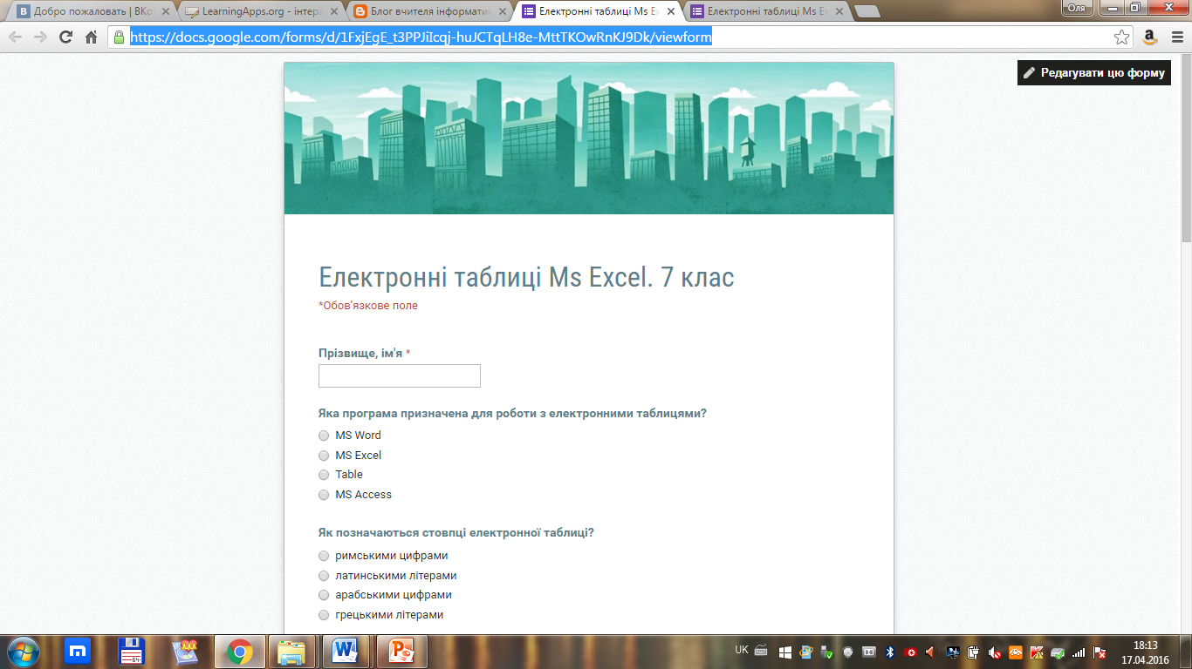

Для оцінювання виконаного завдання, вчитель відкриває Форму-Відповідь демонструє на екрані. Найбільшу кількість балів отримує та команда, учасники якої зробили найменше помилок.

***Конкурс 5. «Мозговий штурм».***

На проекторі вчитель демонструє карту знань. *Вправа розміщена за URL- адресою:* <http://mashtalyar.blogspot.com/p/7.html>

До кожної складової, учні повинні дати визначення.

Тобто, математичні функції –це… *(функції, які виконують загальні арифметичні розрахунки, оперують матрицями та тригонометричними значеннями).*

*Потім, лідери команди презентують правильні відповіді.*

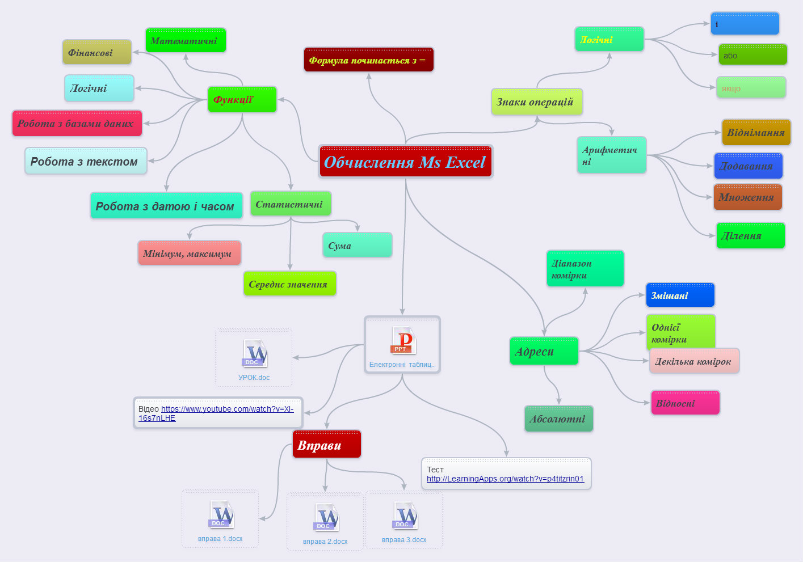

***Конкурс 6. «Веселі перегони».***

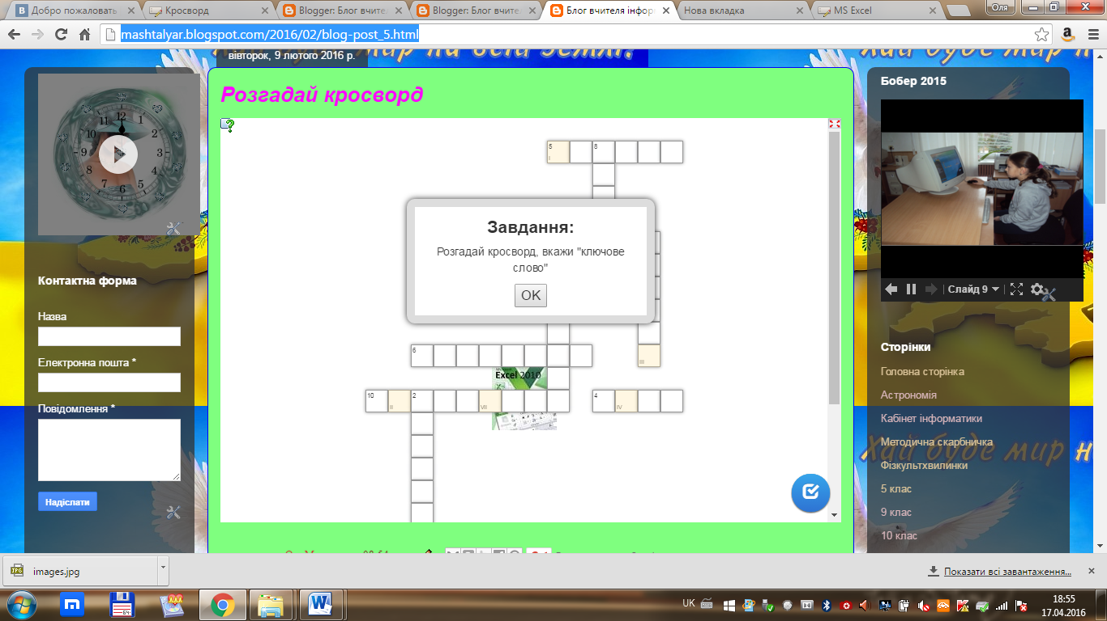Кожна команда розгадує кросворд за URL-адресою: <http://mashtalyar.blogspot.com/2016/02/blog-post_5.html>

.

Перемагає та команда, як швидше розгадає та вкаже ключове слово.

***Конкурс 7. «Шифратор».***

*Вправа розміщена за URL- адресою:* <http://LearningApps.org/view2292145>

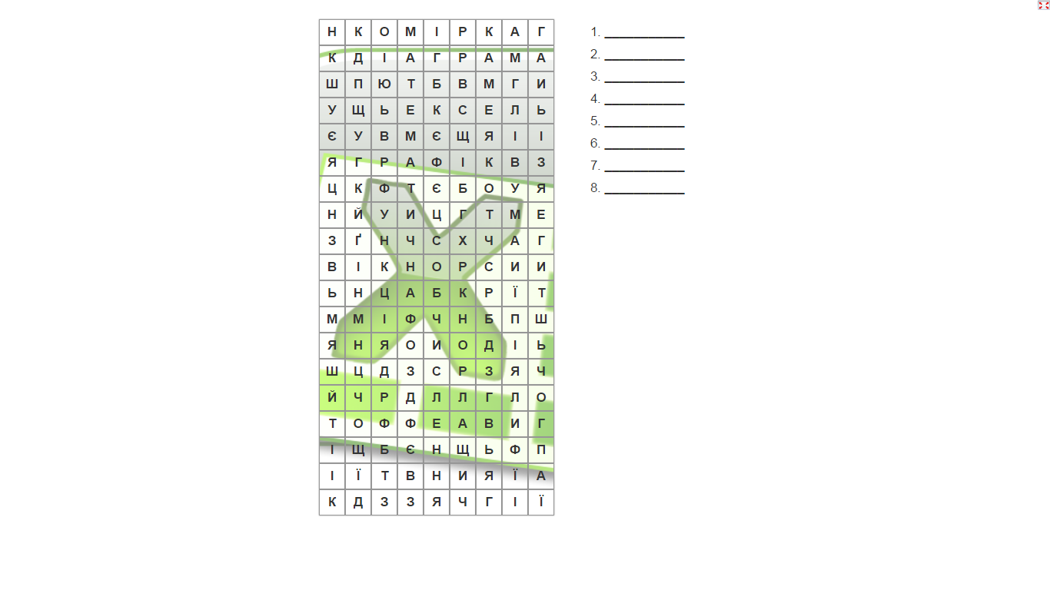

**V. Підсумки уроку**

*Кожна група оцінює роботу своїх учасників.*

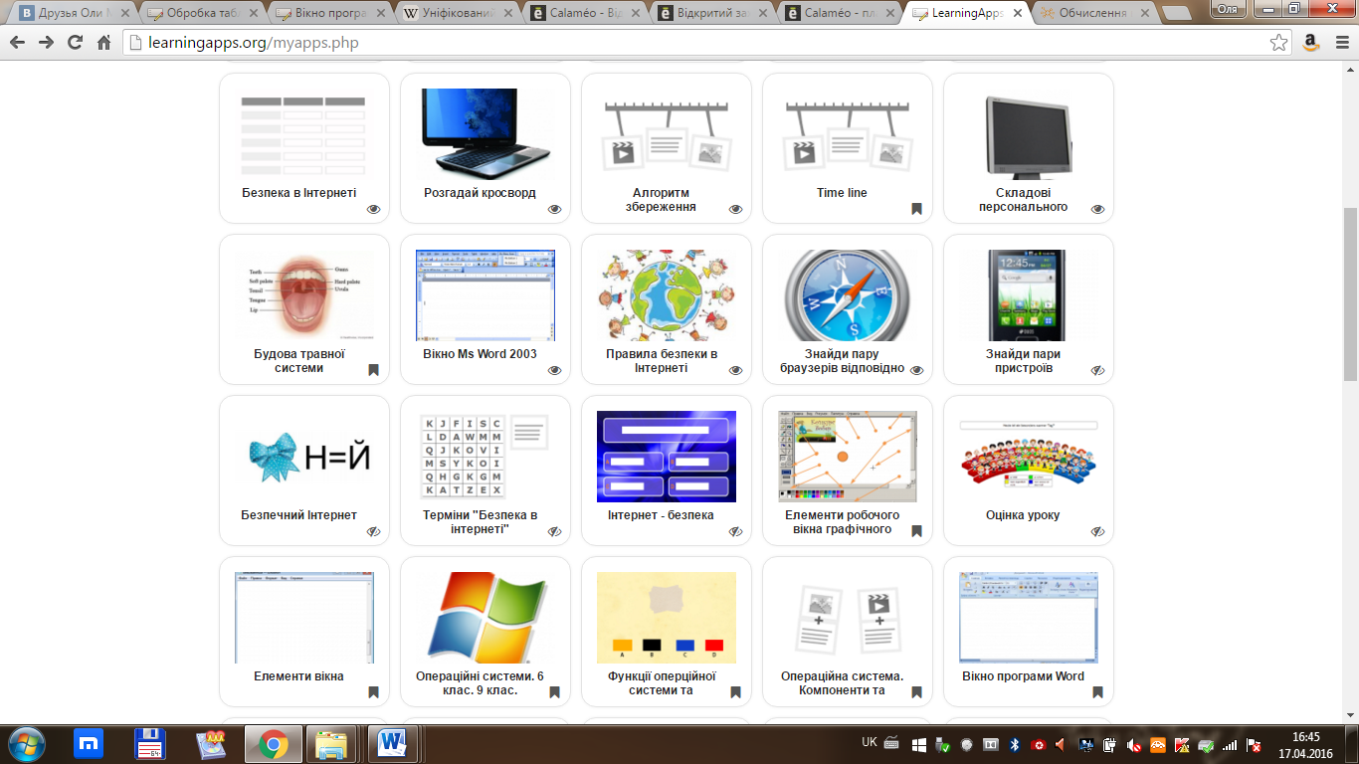*Вправа розміщена за URL- адресою:* [*http://mashtalyar.blogspot.com/2016/02/blog-post_14.html*](http://mashtalyar.blogspot.com/2016/02/blog-post_14.html)

**VI.Домашнє завдання**

1.Повторити розділ «Табличний процесор.

***2.Скласти казку «У світі табличного процесора».***

***Додаток 1***

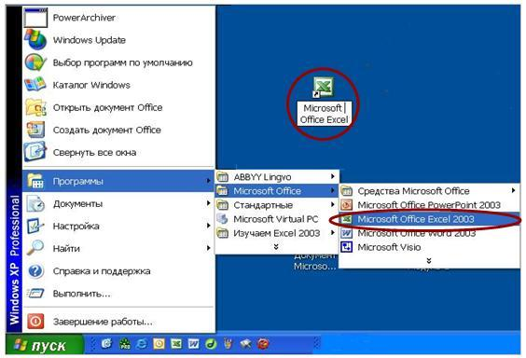

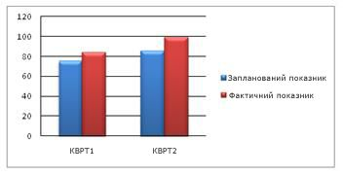

Додаток 2

